ВСТУПНІ ЗАВДАННЯ З МАТЕМАТИКИ У 9 КЛАС ( 2008 p.)

1. Розв’яжіть рівняння
а) 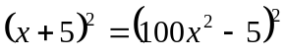
б) 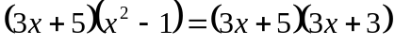
2.Бісектриси трикутника АВС перетинаються в точці О. Відомо, що АОВ=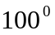, ВАС=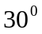. Знайдіть ВОС.
3.У двох посудинах місткістю 40л та 60л була деяка кількість води. Якщо в меншу долити доверху води з більшої, то в більшій залишиться  кількості води, що була спочатку. Якщо в більшу посудину долити доверху води з меншої, то в меншій залишиться 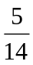 кількості води, що була спочатку. Скільки літрів було в кожній посудині спочатку.
4. Доведіть, що 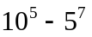 ділиться на 7
5. Чи лежать точки А(20; 7), В(8; 20), С(-16; 49)
6. На острові живуть Лев і Одноріг. Це дуже дивні істоти. Лев бреше по вівторках, середах і четвергах і говорить правду в решту днів тижня. Одноріг же бреше по четвергах, п'ятницях і суботах і говорить правду в решту днів тижня. Ви зустріли Лева і Однорога, які відпочивають під деревом. Ті висловили наступні твердження:
Л е в: Позавчора був один з днів, коли я брешу.
Одноріг: Позавчора був один з днів, коли я теж брешу.
В який день тижня це відбулося?

Розв’язки
1. Розв’яжіть рівняння
а)
Розв’язування: 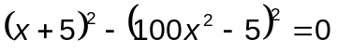;
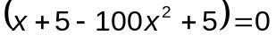, або 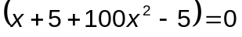.
Розв’язуючи отримані квадратні рівняння, отримаємо 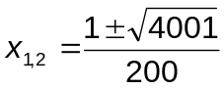, 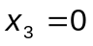, 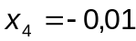.

1. Розв’яжіть рівняння
б)
Розв’язування: ;
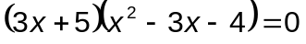; 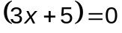, або 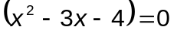.
Звідси 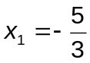, 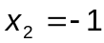, 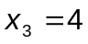.

2.Бісектриси трикутника АВС перетинаються в точці О. Відомо, що АОВ=, ВАС=. Знайдіть ВОС.
Розв’язування:
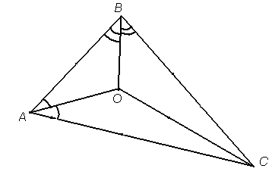
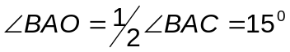. Тоді .
. Звідси 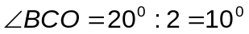, і тому
.

3.У двох посудинах місткістю 40л та 60л була деяка кількість води. Якщо в меншу долити доверху води з більшої, то в більшій залишиться кількості води, що була спочатку. Якщо в більшу посудину долити доверху води з меншої, то в меншій залишиться кількості води, що булла спочатку. Скільки літрів було в кожній посудині спочатку.
Розв’язування: Нехай у першій посудині спочатку було х літрів води, а у другій – у літрів води. Тоді х+у – загальна кількість води. За умовою задачі отримуємо систему рівнянь:
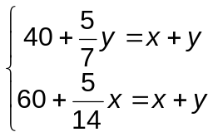, розв’язуючи яку, отримаємо х=28 л, у=42 л.

4. Доведіть, що ділиться на 7.
Розв’язування: .

5. Чи лежать точки А(20; 7), В(8; 20), С(-16; 49) на одній прямій?
Розв’язування: Загальне рівняння прямої 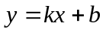
Рівняння прямої, що проходить через т. А і т. В. визначається з системи:
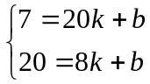
Віднявши від другого рівняння перше отримуємо 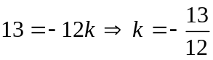.
Тоді 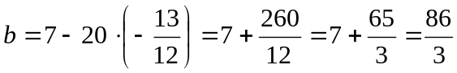.
Отже, рівняння прямої АВ: 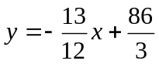.
Перевіримо чи точка C належить прямій АВ: 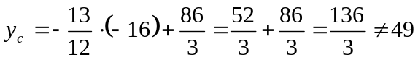. Отже, дані точки не лежать на одній прямій.

6. На острові живуть Лев і Одноріг. Це дуже дивні істоти. Лев бреше по вівторках, середах і четвергах і говорить правду в решту днів тижня. Одноріг же бреше по четвергах, п'ятницях і суботах і говорить правду в решту днів тижня. Ви зустріли Лева і Однорога, які відпочивають під деревом. Ті висловили наступні твердження:
Лев: Позавчора був один з днів, коли я брешу.
Одноріг: Позавчора був один з днів, коли я теж брешу.
В який день тижня це відбулося?

Розв’язування: Зобразимо умову задачі у вигляді таблиці:
 | Пн | В | Ср | Ч | Пт | Сб | Н
Лев | + | - | - | - | + | + | +
Одноріг | + | + | + | - | - | - | +
(знаком «+» позначено дні, коли звірі говорять правду, а знаком «-» - дні, коли вони брешуть).
Якщо Лев збрехав, то це могли бути або вівторок, або середа, але не четвер, бо тоді він сказав би правду. Але у ці дні Одноріг говорить правду і у цьому випадку його твердження хибне. Отже, ця ситуація неможлива. Якщо Лев сказав правду, то це могли бути або п’ятниця, або субота. Але у суботу твердження Однорога було б правдивим, що неможливо.
Відповідь: п’ятниця.

